Лабораторная работа №7. Анализ файловой системы Linux. Команды для работы с файлами и каталогами
  - Дисциплина: Архитектура компьютеров и операционные системы
Игнатенко Денис Беньяминович
Содержание

Список иллюстраций

Список таблиц

1 Цель работы
Ознакомление с файловой системой Linux, её структурой, именами и содержанием каталогов. Приобретение практических навыков по применению команд для работы с файлами и каталогами, по управлению процессами (и работами), по проверке использования диска и обслуживанию файловой системы.

2 Задание
- Выполнить примеры из описания лабораторной работы
- Выполнить задания по копированию, перемещению и переименованию файлов
- Определить опции команды chmod для установки прав доступа
- Выполнить упражнения по работе с правами доступа
- Изучить man-страницы команд mount, fsck, mkfs, kill

3 Теоретическое введение
Файловая система Linux состоит из файлов и каталогов. Каждому физическому носителю соответствует своя файловая система. Основные типы файловых систем: ext2, ext3, ext4, ReiserFS, xfs, fat, ntfs.
Основные команды для работы с файлами и каталогами представлены в таблице ¿tbl:commands?.
Основные команды для работы с файлами и каталогами {#tbl:commands}
Команда | Описание
touch | Создание пустого файла
cat | Просмотр содержимого файла
cp | Копирование файлов и каталогов
mv | Перемещение и переименование файлов
mkdir | Создание каталога
rm | Удаление файлов и каталогов
chmod | Изменение прав доступа
ls -l | Просмотр прав доступа
Права доступа к файлам и каталогам представлены в таблице ¿tbl:permissions?.
Права доступа {#tbl:permissions}
Право | Обозначение | Файл | Каталог
Чтение | r | Разрешён просмотр и копирование | Разрешён просмотр списка файлов
Запись | w | Разрешено изменение и переименование | Разрешены создание и удаление файлов
Выполнение | x | Разрешено выполнение файла | Разрешён доступ в каталог
Формы записи прав доступа представлены в таблице ¿tbl:chmod?.
Формы записи прав доступа {#tbl:chmod}
Двоичная | Восьмеричная | Символьная
111 | 7 | rwx
110 | 6 | rw-
101 | 5 | r-x
100 | 4 | r–
011 | 3 | -wx
010 | 2 | -w-
001 | 1 | –x
000 | 0 | —

4 Выполнение лабораторной работы

4.1 Примеры из описания лабораторной работы

4.1.1 Создание и просмотр файлов
Перехожу в домашний каталог и создаю пустой файл abc1 командой touch. Просматриваю его содержимое командой cat (рис. 1).
cd
touch abc1
cat abc1
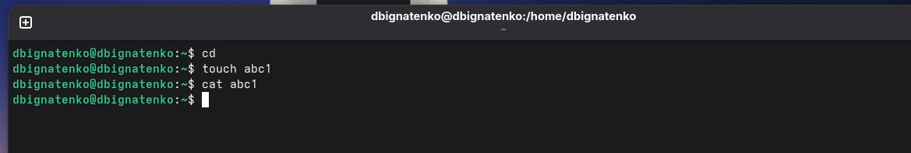
Рис. 1: Создание файла abc1

4.1.2 Копирование файлов
Копирую файл abc1 в файлы april и may, создаю каталог monthly и копирую в него файлы. Также копирую файл monthly/may в monthly/june и проверяю содержимое каталога (рис. 2).
cp abc1 april
cp abc1 may
mkdir monthly
cp april may monthly
cp monthly/may monthly/june
ls monthly
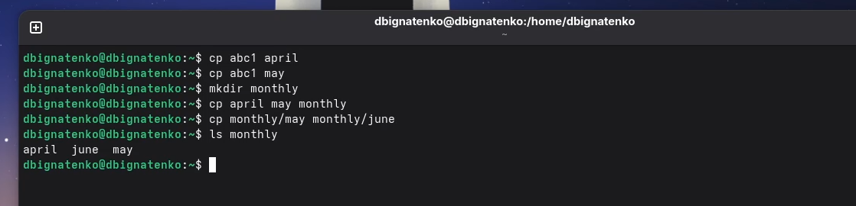
Рис. 2: Копирование файлов

4.1.3 Рекурсивное копирование каталогов
Создаю каталог monthly.00 и выполняю рекурсивное копирование каталога monthly в него. Также копирую monthly.00 в каталог /tmp и проверяю результат (рис. 3).
mkdir monthly.00
cp -r monthly monthly.00
cp -r monthly.00 /tmp
ls monthly.00
ls /tmp
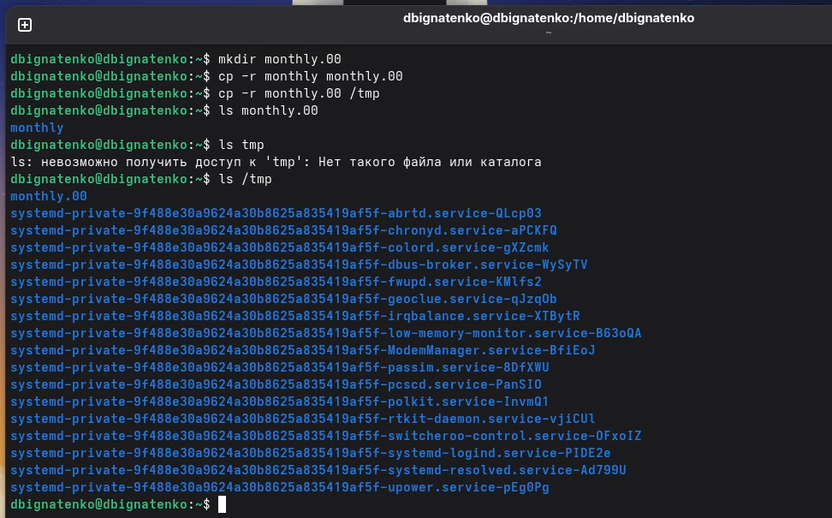
Рис. 3: Рекурсивное копирование каталогов

4.1.4 Перемещение и переименование файлов
Переименовываю файл april в july, перемещаю его в каталог monthly.00. Переименовываю каталог monthly.00 в monthly.01, создаю каталог reports и перемещаю в него monthly.01, затем переименовываю его в monthly (рис. 4).
cd
mv april july
mv july monthly.00
ls monthly.00
mv monthly.00 monthly.01
mkdir reports
mv monthly.01 reports
mv reports/monthly.01 reports/monthly
ls reports
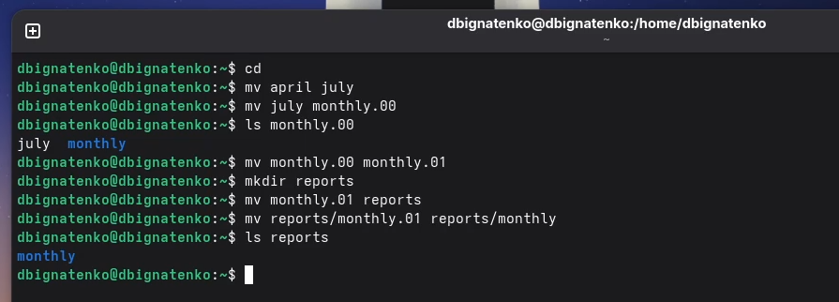
Рис. 4: Перемещение и переименование файлов

4.1.5 Изменение прав доступа
Создаю файл may и изменяю его права доступа: добавляю право на выполнение для владельца, затем убираю его. Создаю каталог monthly и убираю право на чтение для группы и остальных. Создаю файл abc1 и добавляю право на запись для группы (рис. 5).
cd
touch may
ls -l may
chmod u+x may
ls -l may
chmod u-x may
ls -l may
mkdir monthly
chmod g-r,o-r monthly
touch abc1
chmod g+w abc1
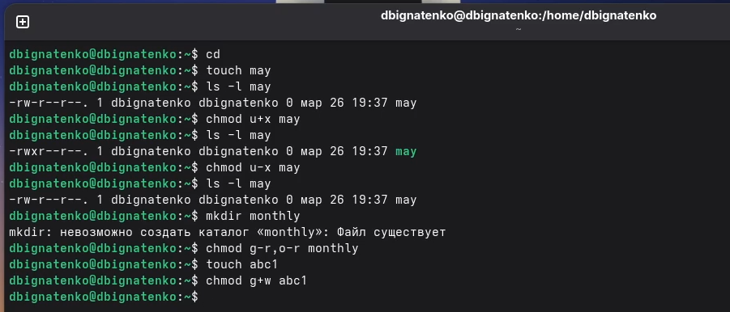
Рис. 5: Изменение прав доступа

4.2 Основные задания

4.2.1 Копирование системного файла
Копирую файл /usr/include/sys/io.h в домашний каталог и называю его equipment. Проверяю результат командой ls -l (рис. 6).
cd
cp /usr/include/sys/io.h equipment
ls -l equipment
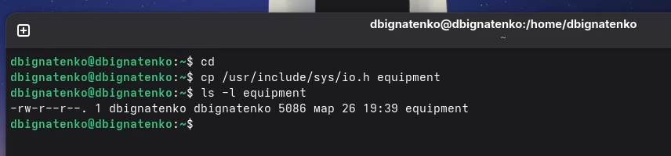
Рис. 6: Копирование системного файла io.h

4.2.2 Создание каталога и перемещение файлов
Создаю каталог ~/ski.plases, перемещаю в него файл equipment и переименовываю его в equiplist (рис. 7).
mkdir ~/ski.plases
mv equipment ~/ski.plases/
mv ~/ski.plases/equipment ~/ski.plases/equiplist
ls ~/ski.plases/
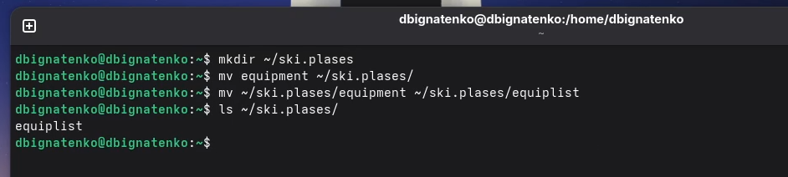
Рис. 7: Создание каталога ski.plases

4.2.3 Создание структуры каталогов
Создаю файл abc1, копирую его в ~/ski.plases/equiplist2. Создаю каталог equipment внутри ski.plases и перемещаю в него файлы equiplist и equiplist2. Создаю каталог newdir и перемещаю его в ski.plases как plans. Проверяю итоговую структуру командой ls -R (рис. 8).
cd
touch abc1
cp abc1 ~/ski.plases/equiplist2
mkdir ~/ski.plases/equipment
mv ~/ski.plases/equiplist ~/ski.plases/equipment/
mv ~/ski.plases/equiplist2 ~/ski.plases/equipment/
mkdir ~/newdir
mv ~/newdir ~/ski.plases/plans
ls -R ~/ski.plases
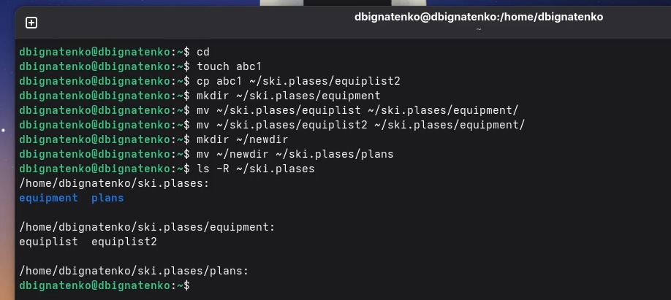
Рис. 8: Итоговая структура ski.plases

4.3 Определение опций chmod

4.3.1 Каталог australia с правами drwxr–r–
Создаю каталог australia и устанавливаю права 744 (drwxr–r–). Проверяю результат командой ls -l (рис. 9).
mkdir australia
chmod 744 australia
ls -l
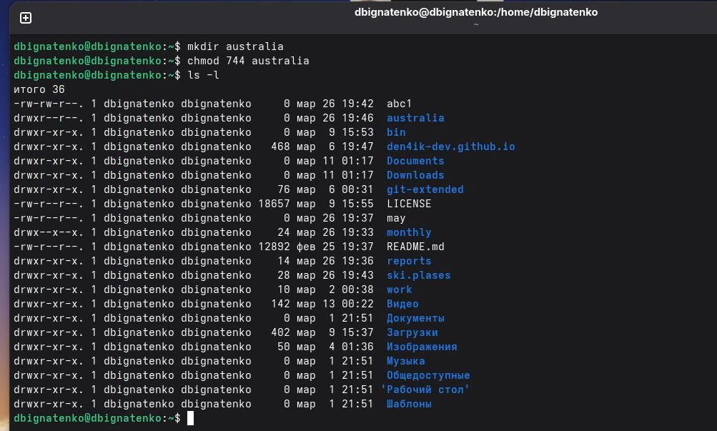
Рис. 9: chmod 744 australia

4.3.2 Каталог play с правами drwx–x–x
Создаю каталог play и устанавливаю права 711 (drwx–x–x) (рис. 10).
mkdir play
chmod 711 play
ls -l
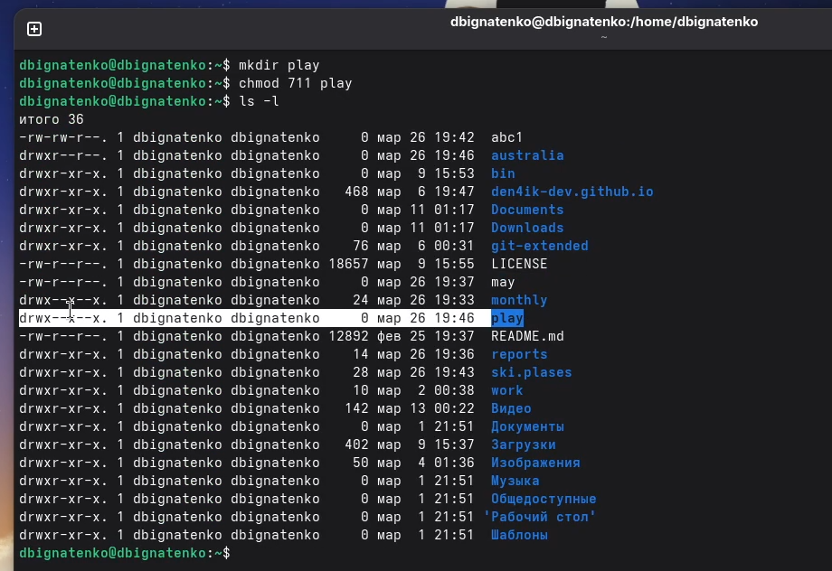
Рис. 10: chmod 711 play

4.3.3 Файл my_os с правами -r-xr–r–
Создаю файл my_os и устанавливаю права 544 (-r-xr–r–) (рис. 11).
touch my_os
chmod 544 my_os
ls -l my_os
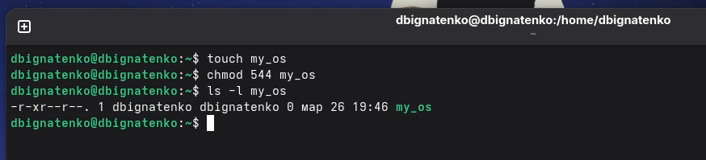
Рис. 11: chmod 544 my_os

4.3.4 Файл feathers с правами -rw-rw-r–
Создаю файл feathers и устанавливаю права 664 (-rw-rw-r–) (рис. 12).
touch feathers
chmod 664 feathers
ls -l feathers
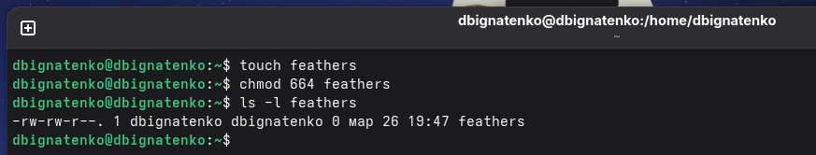
Рис. 12: chmod 664 feathers

4.4 Упражнения с правами доступа

4.4.1 Просмотр /etc/passwd
Просматриваю содержимое файла /etc/passwd командой cat (рис. 13).
cat /etc/passwd
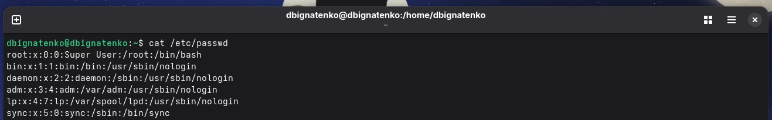
Рис. 13: Просмотр /etc/passwd

4.4.2 Операции с файлами и ограничения прав
Копирую файл feathers в file.old, перемещаю его в каталог play. Копирую каталог play в fun, перемещаю fun в play и называю его games. Убираю у владельца право на чтение файла feathers. При попытке просмотреть файл командой cat получаю ошибку “Отказано в доступе” (рис. 14).
cp ~/feathers ~/file.old
mv ~/file.old ~/play/
cp -r ~/play ~/fun
mv ~/fun ~/play/games
chmod u-r ~/feathers
cat ~/feathers
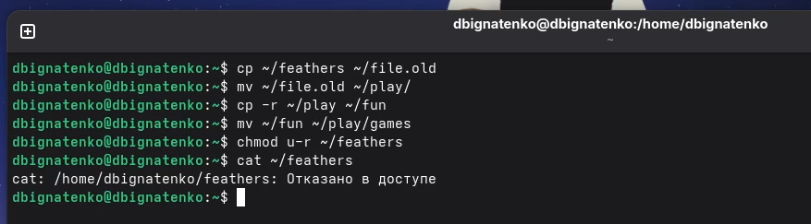
Рис. 14: Ошибка доступа при чтении файла

4.4.3 Попытка копирования без права чтения
Пытаюсь скопировать файл feathers без права на чтение. Получаю ошибку “Отказано в доступе” (рис. 15).
cp ~/feathers ~/feathers_copy
Рис. 15: Ошибка копирования без права чтения

4.4.4 Ограничение доступа к каталогу
Возвращаю право на чтение файла feathers. Убираю у владельца право на выполнение каталога play. При попытке перейти в каталог получаю ошибку “Отказано в доступе”. Возвращаю право на выполнение (рис. 16).
chmod u+r ~/feathers
chmod u-x ~/play
cd ~/play
chmod u+x ~/play
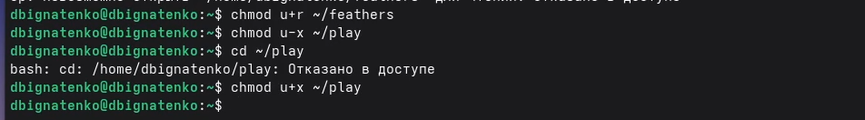
Рис. 16: Ошибка доступа к каталогу

4.5 Изучение man-страниц

4.5.1 Команда mount
Изучаю man-страницу команды mount. Команда mount используется для монтирования файловых систем. Основные опции: -t (тип ФС), -o (опции монтирования), -a (монтирование всех ФС из fstab) (рис. 17).
man mount
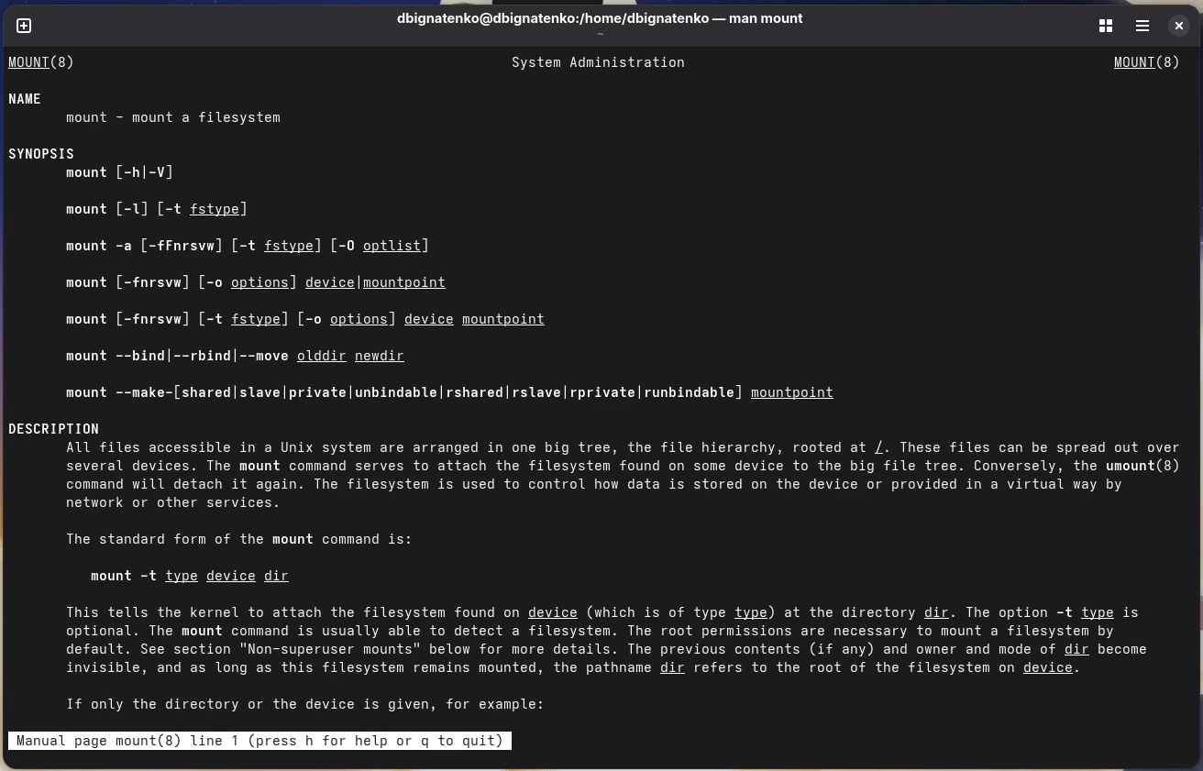
Рис. 17: man mount

4.5.2 Команда fsck
Изучаю man-страницу команды fsck. Команда fsck проверяет и восстанавливает целостность файловой системы. Основные опции: -A (проверка всех ФС), -t (тип ФС), -r (интерактивный режим) (рис. 18).
man fsck
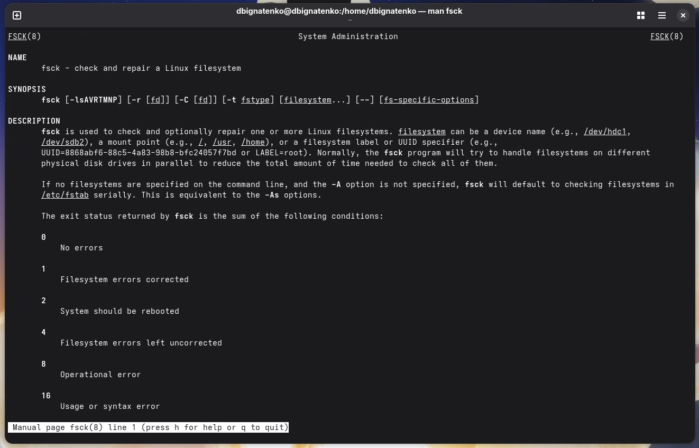
Рис. 18: man fsck

4.5.3 Команда mkfs
Изучаю man-страницу команды mkfs. Команда mkfs создаёт файловую систему на устройстве. Основные опции: -t (тип ФС), -V (подробный вывод) (рис. 19).
man mkfs
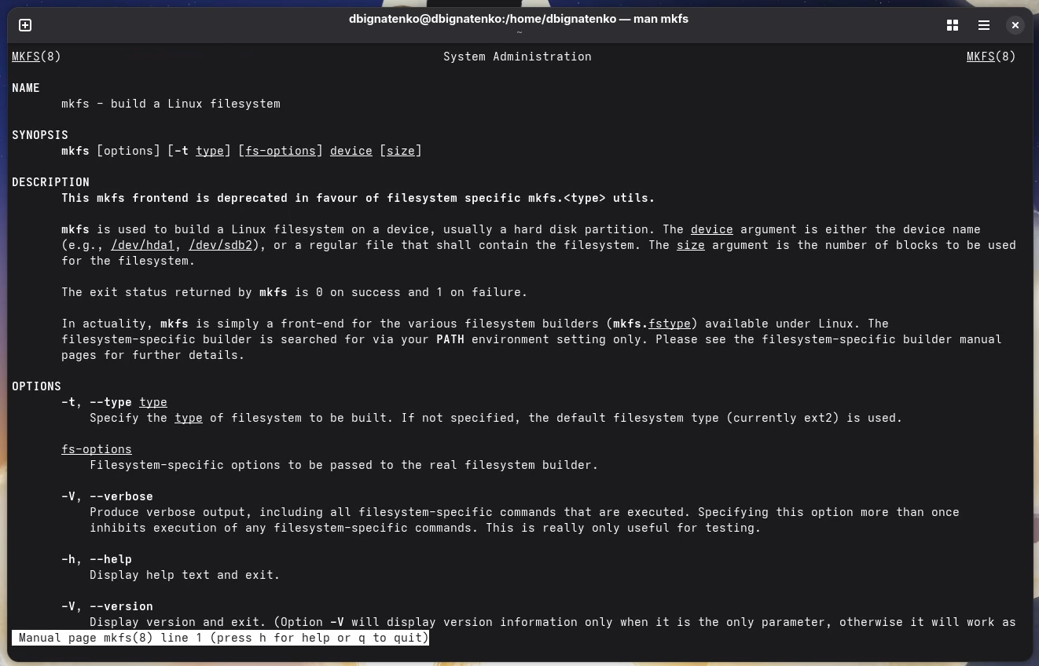
Рис. 19: man mkfs

4.5.4 Команда kill
Изучаю man-страницу команды kill. Команда kill отправляет сигнал процессу. Основные сигналы: SIGTERM (15) - завершение, SIGKILL (9) - принудительное завершение, SIGHUP (1) - перечитать конфигурацию (рис. 20).
man kill
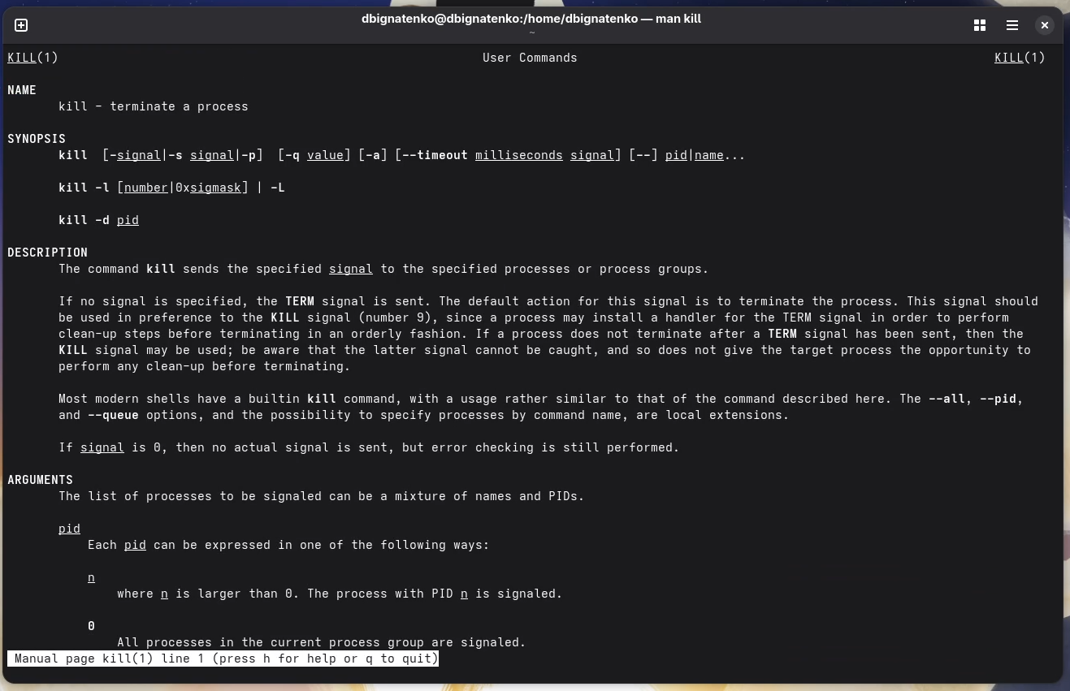
Рис. 20: man kill

5 Ответы на контрольные вопросы
1. Дайте характеристику каждой файловой системе, существующей на жёстком диске компьютера.
На современных Linux-системах обычно используются следующие файловые системы:
- ext4 (Fourth Extended Filesystem) — основная файловая система Linux, поддерживает журналирование, файлы до 16 ТБ, разделы до 1 ЭБ.
- xfs — высокопроизводительная 64-битная журналируемая ФС, хорошо подходит для больших файлов.
- tmpfs — временная файловая система в оперативной памяти, используется для /tmp, /run.
- proc — виртуальная ФС для информации о процессах и системе.
- sysfs — виртуальная ФС для информации об устройствах и драйверах.
2. Приведите общую структуру файловой системы и дайте характеристику каждой директории первого уровня.
- / — корневой каталог, содержит все остальные каталоги
- /bin — основные исполняемые файлы (ls, cp, mv)
- /boot — файлы загрузчика и ядра
- /dev — файлы устройств
- /etc — конфигурационные файлы системы
- /home — домашние каталоги пользователей
- /lib — системные библиотеки
- /media — точки монтирования съёмных носителей
- /mnt — временные точки монтирования
- /opt — дополнительное ПО
- /proc — виртуальная ФС с информацией о процессах
- /root — домашний каталог root
- /sbin — системные утилиты администрирования
- /tmp — временные файлы
- /usr — пользовательские программы и данные
- /var — изменяемые данные (логи, почта, базы данных)
3. Какая операция должна быть выполнена, чтобы содержимое некоторой файловой системы было доступно операционной системе?
Операция монтирования (mount). Она связывает файловую систему на устройстве с точкой монтирования в дереве каталогов. Пример: mount /dev/sda1 /mnt.
4. Назовите основные причины нарушения целостности файловой системы. Как устранить повреждения файловой системы?
Основные причины: - Внезапное отключение питания - Аппаратные сбои (сбой диска) - Программные ошибки - Некорректное размонтирование
Устранение повреждений выполняется утилитой fsck (File System Check). Перед проверкой файловая система должна быть размонтирована. Пример: fsck /dev/sda1.
5. Как создаётся файловая система?
Файловая система создаётся командой mkfs (Make File System). Формат: mkfs -t тип устройство. Примеры: - mkfs.ext4 /dev/sda1 — создание ext4 - mkfs -t xfs /dev/sdb1 — создание xfs
6. Дайте характеристику командам для просмотра текстовых файлов.
- cat — выводит содержимое файла целиком
- less — постраничный просмотр с возможностью навигации (Space — вперёд, b — назад, q — выход)
- more — постраничный просмотр (только вперёд)
- head — выводит первые N строк файла (по умолчанию 10)
- tail — выводит последние N строк файла (по умолчанию 10)
7. Приведите основные возможности команды cp.
Команда cp (copy) копирует файлы и каталоги: - cp файл1 файл2 — копирование файла - cp файл1 файл2 каталог/ — копирование нескольких файлов в каталог - cp -r каталог1 каталог2 — рекурсивное копирование каталога - cp -i файл1 файл2 — запрос подтверждения при перезаписи - cp -p файл1 файл2 — сохранение атрибутов файла - cp -a каталог1 каталог2 — архивное копирование (сохраняет все атрибуты)
8. Приведите основные возможности команды mv.
Команда mv (move) перемещает и переименовывает файлы: - mv файл1 файл2 — переименование файла - mv файл каталог/ — перемещение файла в каталог - mv каталог1 каталог2 — переименование или перемещение каталога - mv -i файл1 файл2 — запрос подтверждения при перезаписи - mv -n файл1 файл2 — не перезаписывать существующий файл
9. Что такое права доступа? Как они могут быть изменены?
Права доступа определяют, кто и какие действия может выполнять с файлом или каталогом. Существует три типа прав: - r (read) — чтение - w (write) — запись - x (execute) — выполнение
Права устанавливаются для трёх категорий: - u (user) — владелец - g (group) — группа - o (others) — остальные
Изменение прав выполняется командой chmod: - Символьная запись: chmod u+x файл, chmod g-w файл, chmod o=r файл - Числовая запись: chmod 755 файл (rwxr-xr-x), chmod 644 файл (rw-r–r–)

6 Выводы
В ходе выполнения лабораторной работы ознакомился с файловой системой Linux, её структурой и основными каталогами. Приобрёл практические навыки по применению команд для работы с файлами и каталогами (touch, cat, cp, mv, mkdir, chmod). Изучил систему прав доступа и научился изменять права с помощью команды chmod в символьной и числовой записи. Ознакомился с командами для обслуживания файловой системы (mount, fsck, mkfs, kill).

Список литературы

